PRILOGA 2

SISTEM URAVNOTEŽENIH KAZALNIKOV USPEŠNOSTI v letu 2008

Uravnotežen sistem kazalnikov uspešnosti temelji na presojanju doseganja standardov, z naslednjih štirih perspektiv:

- perspektiva odjemalcev
- perspektiva notranjih procesov
- perspektiva financ
- perspektiva učenja in rasti.

- PERSPEKTIVA ODJEMALCEV

KAZALNIKI ODJEMALCEV | SMOTRI | MERILA | STANDARDI USPEŠNOSTI | Realizacija  januar - marec | Realizacija  januar - junij | Realizacija  januar-september | Realizacija  januar - december
DELOVANJE DOMA | Uspešno in učinkovito delovanje doma | Doseganje ciljev delovnega plana v % | 97 % doseganja letnih ciljev | 36 | 54 | 75 | 100
PRIDOBIVANJE ODJEMALCEV | Polna zasedenost kapacitet | Povprečen % zasedenosti postelj | 98 % zasedenost | 102 | 104 | 101 | 101
ZADOVOLJSTVO | Zadovoljstvo s storitvami | % zadovoljstva po anketni metodi | 65 % zadovoljstvo, merjeno 1 x letno | / | 98 | 98 | 135

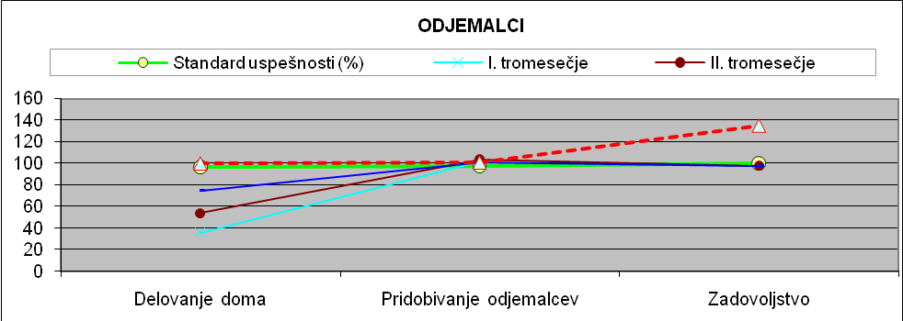

Obrazložitev:

Cilji delovnega plana za leto 2009 so bili v povprečju realizirani v obsegu 100 %. Zasedenost kapacitet je bila za 1 % višja od načrtovane. Zadovoljstvo stanovalcev je ocenjeno visoko in je skladno z ocenjenim zadovoljstvom preteklih ocenjevalnih obdobij.

- PERSPEKTIVA NOTRANJIH PROCESOV

KAZALNIKI NOTRANJIH PROCESOV | SMOTRI | MERILA | STANDARDI USPEŠNOSTI | Realizacija  januar -  marec | Realizacija  januar -  junij | Realizacija  januar -september | Realizacija  januar - december
NAČRTOVANJE IN RAZVOJ | Načrtovanje in razvijanje dejavnosti | Število projektov | 100 % realizacija letnega števila načrtovanih projektov | 10 | 18 | 20 | 67
PRISKRBA VIROV | Zagotavljanje virov potrebnih za izvajanje dejavnosti | % realizacije planiranih virov | 100 % realizacija letnega obsega načrtovanih virov | 52 | 64 | 100 | 111
NABAVA | Nabava surovin, storitev in gradbenih del | % realizacije planiranega obsega nabave | 100 % realizacija letnega obsega načrtovanih nabav | 6 | 34 | 40 | 76
OSKRBA | Zagotavljanje storitev oskrbe | Število oskrbnih dni | 100 % realizacije načrtovanega letnega obsega oskrbnih dni | 25 | 50 | 75 | 100
ZDRAVSTVENA NEGA | Zagotavljanje storitev zdravstvene nege in rehabilitacije | Število negovalnih dni  Število točk | 100 % realizacija načrtovanega letnega števila dni zdravstvene nege  100 % realizacija načrtovanega letnega števila točk | 27 | 50 | 75 | 100
PREHRANA | Priprava starosti in zdravstvenemu stanju primerne prehrane | Število obrokov | 100 % realizacija načrtovanega letnega obsega števila obrokov | 25 | 52 | 77 | 109
RAČUNOVODSTVO  RAČUNOVODSTVO | Pridobivanje finančnih sredstev  Zagotavljanje informacij o finančnem stanju | Realizacija prihodkov  Število analiz realizacije finančnega načrta | 100 % realizacija prihodkov  4 analize letno (vsako tromesečje) | 25 | 50 | 75 | 100
VZDRŽEVANJE | Takojšnja odprava okvar po sobah  Ohranjanje povprečnega letnega števila okvar v obdobju 2003 - 2006 | - sanacija okvar v 12 urah (1 dnevu), v %  - št. evidentirani  vzdrževalnih  posegov | 98 % odpravljenih okvar v 1 dnevu  140 evidentiranih okvar | 55 | 74 | 84 | 100

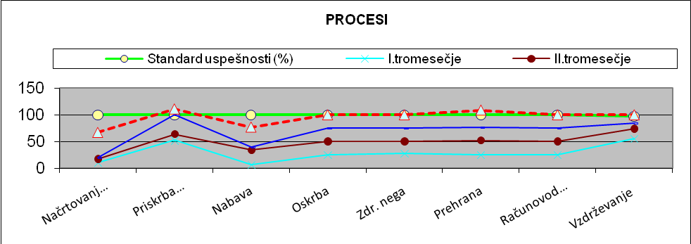

Obrazložitev:
povprečni indeks realizacije ciljev načrtovanja in razvoja znaša 95 %.

Realizacija ciljev nabave je bila nižja od načrtovanega, ker je prenova podstrešja prenesena v leto 2009. Projekti pri prenovi in načrtovanju so bili realizirani pod planom, kar je posledica objektivnih dejavnikov: ustanovitelj se ni izjasnil glede prenove kuhinje, projekta priprave na starost ni bilo možno pripraviti, ker je dom angažiral vire v implementacijo novega plačnega sistema, prenova podstrešja je prenesena v leto 2009, ker projekta ni bilo možno zaključiti v letu 2008. Ostali cilji so bili v doseženi v okvirju pričakovanega.

- PERSPEKTIVA FINANČNIH SREDSTEV

FINANČNI KAZALNIKI | SMOTRI | MERILA | STANDARDI USPEŠNOSTI | Realizacija  januar -  marec | Realizacija  januar-  junij | Realizacija  januar -  september | Realizacija  januar -  december
REALIZACIJA PRIHODKOV | Pridobivanje finančnih sredstev od plačnikov storitev | Vrednost v SIT | 100 % realizacija načrtovanega letnega obsega prihodkov | 25 | 50 | 77 | 106
REALIZACIJA PRIHODKOV  OSKRBE | Pridobivanje finančnih sredstev plačnikov storitev oskrbe | Vrednost v SIT | 100 % realizacija načrtovanega letnega obsega prihodkov oskrbe | 25 | 50 | 75 | 101
REALIZACIJA PRIHODKOV ZDRAVSTVENE NEGE | Pridobivanje finančnih sredstev ZZZS | Vrednost v SIT | 100 % realizacija načrtovanega letnega obsega prihodkov zdr. nege | 25 | 50 | 75 | 110
RAVNANJE S FINANČNIMI SREDSTVI | Presežek prihodkov nad odhodki | Realizacija prihodkov v primerjavi z odhodki: indeks = (prih / odh) | Indeks (Ix) je enak ali večji od 1,00 | 106 | 105 | 113 | 101

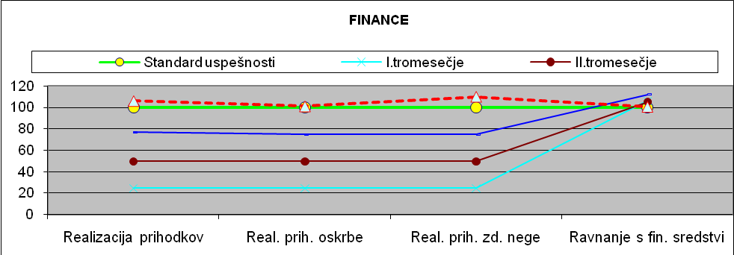

Obrazložitev:

Prihodki so bili višji za 6 % od načrtovanega in 1 % višji od odhodkov. Prihodki za izvajanje zdravstvene dejavnosti so bili bistveno višji od načrtovanega, kar je posledica načina obračunavanja Zavoda za zdravstveno zavarovanje Slovenije in zagotavljanja sredstev za plače po novem plačnem sistemu. Prihodki iz oskrbe so bili realizirani skladno s pričakovanji.

- UČENJE IN RAST

KAZALNIKI UČENJA IN RASTI | SMOTRI | MERILA | STANDARDI USPEŠNOSTI | Realizacija  januar -  marec | Realizacija  januar -  junij | Realizacija  januar - september | Realizacija  januar - december
ŠTEVILO DELAVCEV | Izpolnjevanje kadrovskih normativov obsega zaposlenih | Število delavcev | 100 % realizacije načrtovanega letnega števila delavcev | 99 | 100 | 100 | 99
STRUKTURA ZAPOSLENIH | Izpolnjevanje kadrovskih normativov strukture zaposlenih | % ustrezno strokovno usposobljenih delavcev | 95 % ustrezno strokovno usposobljenih delavcev | 98 | 98 | 99 | 99
DODATNO STROKOVNO IZPOPOLNJEVANJE | Dvig strokovne usposobljenosti zaposlenih | Število ur dodatnega strokovnega izpopolnjevanja na zaposlenega | 100 % realizacija letnega načrtovanega števila ur dodatnega strokovnega izpopolnjevanja na zaposlenega | 32 | 87 | 87 | 113
FINANČNA SREDSTVA ZA STROKOVNO IZPOPOLNJEVANJE | Nenehno učenje in rast zaposlenih preko učeče se organizacije | Obseg finančnih sredstev za nenehno učenje in rast, v SIT na zaposlenega delavca | 100 % realizacija letnega načrtovanega obsega sredstev za nenehno učenje in rast na zaposlenega | 20 | 71 | 71 | 92

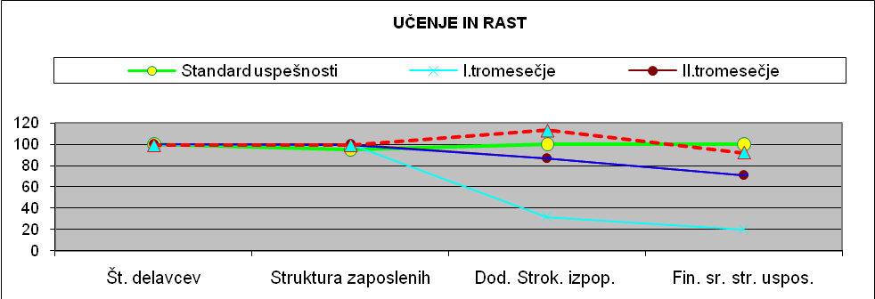

Obrazložitev:

Število in struktura zaposlenih sta skladna z načrtovanim. Dodatno strokovno izpopolnjevanje je bilo realizirano nad planom, porabljena finančna sredstva za ta namen pa so bila porabljena v nižjem znesku kot je opredeljeval finančni plan, kar pomeni, da je bilo strokovno usposablčjanje učinkvito.

Splošna ocena:
Po oceni poslovodstva so bili načrtovani cilji doseženi v pričakovanem obsegu. Iz prikaza uravnoteženih kazalnikov uspešnosti izhaja, da niso potrebni popravljalni ukrepi za večje uravnoteženje uspešnosti. Ob rednem spremljanju bo ob ugotovljenih odstopanjih možno ukrepati in zagotoviti dosledno realizacijo načrtovanih ciljev.

Poslovodstvo ocenjuje je bil dom pri svojem delovanju in poslovanju uspešen in učinkovit.

mag. Milan Krajnc, univ. dipl.psih.,
višji svetovalec
direktor

Povprečje evidentiranih posegov v obdobju 2003 – avgust 2007 (evidenca tehničnega vzdrževalca)

